OGŁOSZENIE

O ZAPYTANIU OFERTOWYM
(o wartości od kwoty 3.000 zł do kwoty 130.000 zł)

- Nazwa oraz adres Zamawiającego:
Miasto Bydgoszcz, ul. Jezuicka 1, 85-102 Bydgoszcz
Wydział przeprowadzający postępowanie: Wydział Zieleni i Gospodarki Komunalnej

- Nazwa postępowania: zakup 16 szt. koszy wraz z ich magazynowaniem.

- Opis przedmiotu zamówienia:
zakup 16 szt. koszy wykonanych z ażurowej blachy i malowanych proszkowo z daszkiem wraz ze słupkami:
- pojemność 35 l
- malowany proszkowo w kolorze RAL 9005
- każdy kosz wyposażony w słupek z tarczą, który umożliwia umocowanie kosza w podłożu.

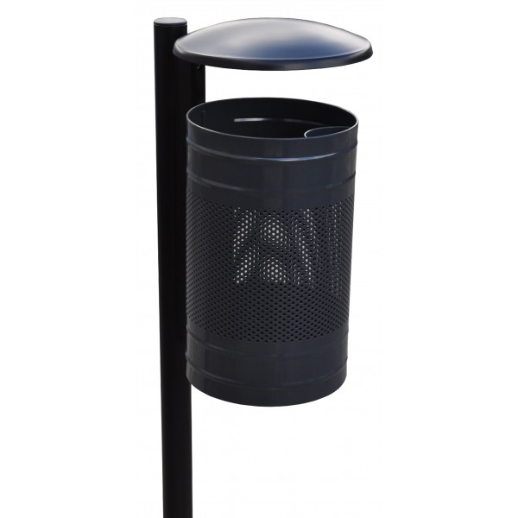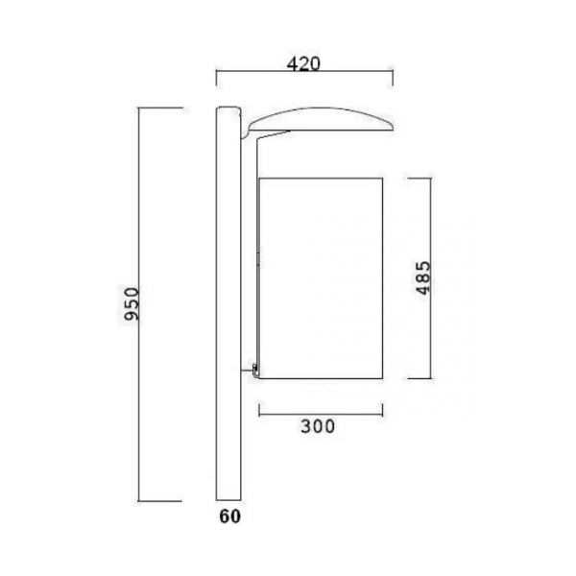

Dane kosza na odpady :

Wysokość zestawu mierzona od podłoża minimum: 950 mm.
Wysokość kosza 485 - 490 mm.
Szerokość pojemnika: 300 mm.
Pojemność 35 l.
Kosz stalowy - ażurowy, ocynkowany, malowany proszkowo, stalowa konstrukcja o grubości od 1 do 4 mm, zamek otwierany kluczem, kosz wyposażony w mała popielnicę. Słupek metalowy malowany na kolor RAL 9005 z tarczą.
Kosze muszą być tożsame z koszami, które są umieszczone na terenie bulwaru nad Brdą: na odcinku od ul. Unii Lubelskiej do mostu Solidarności.

- Termin wykonania zamówienia: Od dnia zawarcia umowy do dnia 15 maja 2022 r. Wykonawca zobowiązuje się do magazynowania asortymentu dla Zamawiającego maksymalnie do dnia 15 maja 2022 roku.

- Kryterium lub kryteria oceny ofert: najniższa cena

- Termin składania odpowiedzi na zapytanie ofertowe: upływa w dniu 15 kwietnia 2022 r. o godz.10⁰⁰.

- Opis sposobu oceny ofert: O wyborze oferty zadecyduje zaoferowana najniższa cena.

- Opis sposobu komunikacji zamawiającego z wykonawcami:
- w czasie trwania postępowania wyłącznie za pomocą formularza na platformie zakupowej Open Nexus
- w czasie trwania umowy - e - mail, telefon.

- Zapis o możliwości unieważnienia postępowania: Gdy nie zostanie złożona żadna oferta lub gdy wartość najkorzystniejszej oferty przewyższy możliwości finansowe Zamawiającego.

- Osoby uprawnione do kontaktów z wykonawcami: za pomocą platformy zakupowej Open Nexus.

- Sposób i forma złożenia oferty: platforma zakupowa.
Wykonawcy zobowiązani są do załączenia wypełnionego i podpisanego przez uprawnioną osobę formularza oferty wraz z załącznikami.

- Opcjonalne zapisy*
- Odrzucona zostanie oferta w przypadku:
- ofert zawierających błędy, braki formalne, budzące wątpliwości informacje,
- braku załącznika w postaci prawidłowo wypełnionego, podpisanego i zeskanowanego formularza
oferty,
- braku podpisu/- ów osoby/-ów uprawnionej/- nych pod ofertą,
- niezłożenia oferty na platformie zakupowej Open Nexus,
Zamawiający przewiduje możliwość wezwania do złożenia ofert dodatkowych – gdy złożone zostaną dwie lub więcej ofert o takiej samej cenie lub z takim samym bilansem ceny i pozostałych kryteriów oceny ofert
- Zamawiający przewiduje prowadzenie negocjacji lub składania ofert ostatecznych (ulepszonych) przez maksymalnie trzech wykonawców, którzy złożyli oferty najkorzystniejsze, zwłaszcza gdy ceny ofert przekraczają kwotę jaką zamawiający może przeznaczyć na sfinansowanie zamówienia .

Bydgoszcz, dnia ......................2022 r. ...............................................
(data) ( podpis dyrektora lub jego zastępcy)

- zatwierdzającego treść dokumentu)

